Отчет по индивидуальному проекту №1

Дисциплина: Операционные системы

Иванов Сергей Владимирович

Содержание

# 1 Цель работы

Научиться размещать страницы на GitHub Pages. Выполнить первый этап индивидуального проекта.

# 2 Задание

1. Установить необходимое программное обеспечение.
2. Скачать шаблон темы сайта.
3. Разместить его на хостинге git.
4. Установить параметр для URLs сайта.
5. Разместить заготовку сайта на Github pages.

# 3 Выполнение

Скачиваем архив hugo с GitHub. (рис. 1).

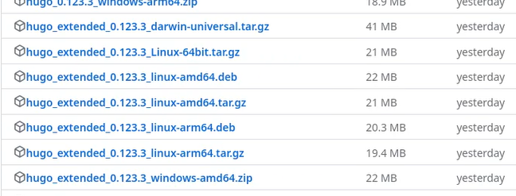

Рис. 1: Скачивание hugo

Распакуем архив, создаем папку bin и перемещаем в неё hugo (рис. 2).

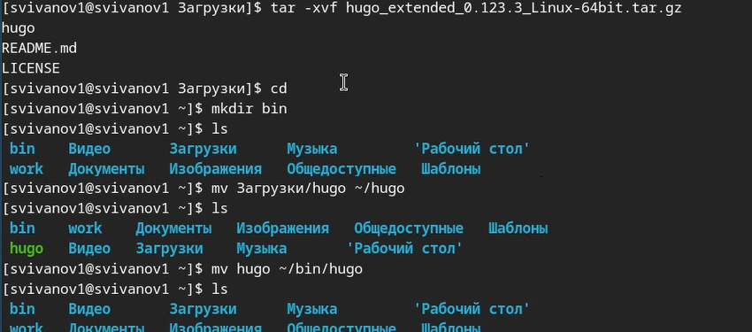

Рис. 2: Распаковка и установка hugo

Создаем репозиторий на основе шаблона theme-academic-cv и называем его blog. (рис. 3).

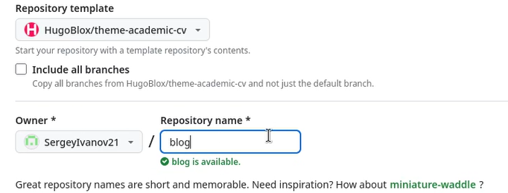

Рис. 3: Создание шаблона

Клонируем созданный репозиторий в папку work (рис. 4).

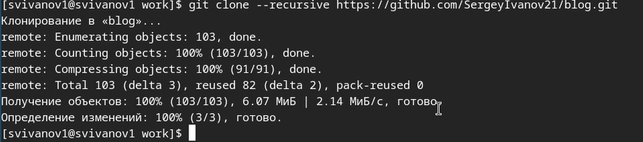

Рис. 4: Клонирования репозитория с шаблоном

Перейдем в папку work и произведем установку go ‘sudo yum install go’ (рис. 5).

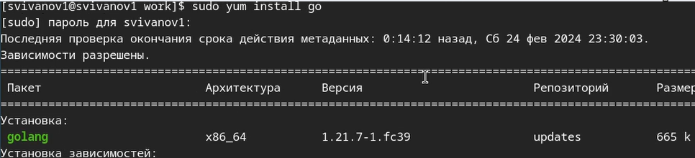

Рис. 5: Установка go

Удалим папку public в файлах шаблона. (рис. 6)

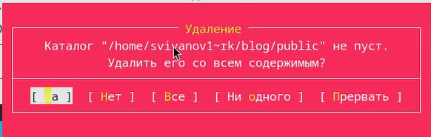

Рис. 6: Удаление public

Перейдем в папку blog и получим локальный сайт ‘hugo server’ (рис. 7).

Получение локального сайта

Рис. 7: Получение локального сайта

Ссылка на локальный сайт (рис. 8).

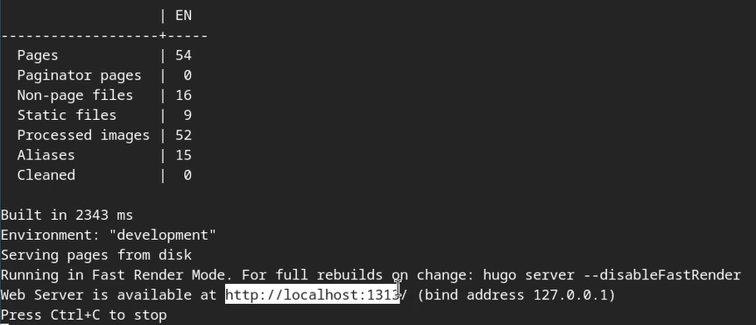

Рис. 8: Ссылка

Проверяем локальный сайт (рис. 9).



Рис. 9: Локальный сайт

Создаем репозиторий для публикации сайта и называем его специальным именем. (рис. 10).

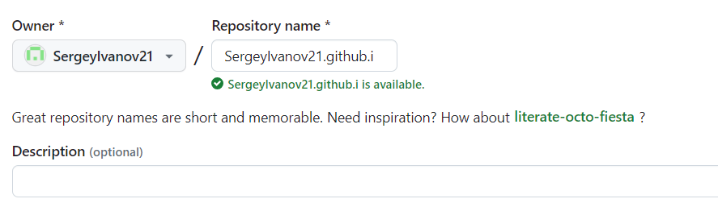

Рис. 10: Создание репозитория

Клонируем новый репозиторий в папку work (рис. 11).

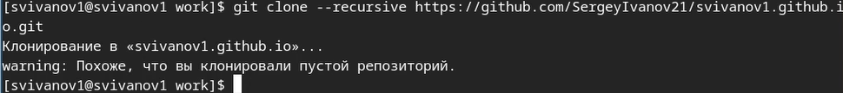

Рис. 11: Клонирование

Переходим в папку нового репозитория и переключаемся на ветку main. (рис. 12).



Рис. 12: Ветка main

Создаем файл README.md и отправляем его на сервер. (рис. 13).

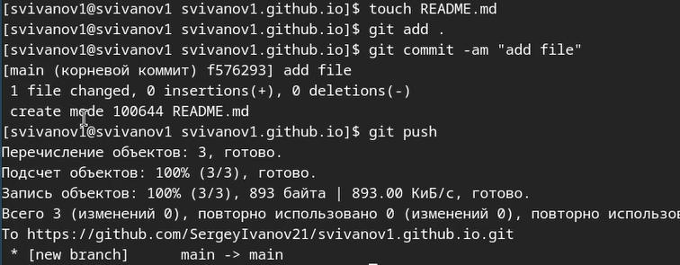

Рис. 13: Создание README.md

Находим файл gitignore и комментируем public (рис. 14).

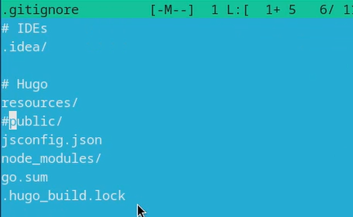

Рис. 14: Комментируем public

Подключаем подмодуль public (рис. 15).

Подключение подмодуля

Рис. 15: Подключение подмодуля

Пишем команду ‘~/bin/hugo’ и компилируем сайт (рис. 16).

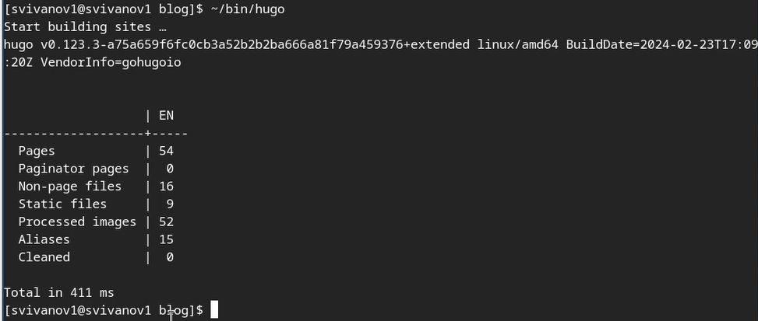

Рис. 16: Компиляция сайта

Добавим комментарий и отправим файлы на сервер. (рис. 17).

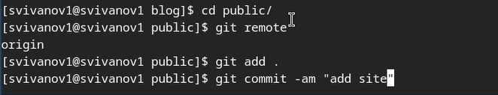

Рис. 17: Отправляем на сервер

Проверяем ссылку на сайт и заходим на него. Как мы видим, он работает. (рис. 18).



Рис. 18: Ссылка на сайт

# 4 Выводы

В результате выполнения работы я научился размещать страницы на GitHub Pages, а так же выполнил первый этап индивидуального проекта.